
Projeto Teste

Solução de Software de TI para Negócios

Sessão 2

Introdução
A empresa Belle Croissant Lyonnais, preocupada com o meio ambiente e o conforto dos participantes de seus eventos, pretende lançar um aplicativo de Delivery que apenas motoristas de carros elétricos, cadastrados poderão aderir ao aplicativo. Os pedidos serão entregues pelos motoristas, e de acordo com capacidade do volume que ele pode entregar os pedidos. O cliente poderá cancelar o pedido antes de ser entregue para motorista.
Conteúdo
- Delivery de Pedidos.pdf (Projeto Teste)
- Icons (Logos da aplicação e pasta de ícones)
- Script.sql (Script do banco de dados)
- StyleGuide.pdf (Guia de Estilos)
Descrição do Projeto e Tarefas
- Deve haver consistência no uso do guia de estilo fornecido durante todo o desenvolvimento.
- Todos os módulos de softwares necessários devem ter validação e mensagens de erro aplicáveis e úteis, conforme esperado pela indústria.
- Ofereça uma barra de rolagem se o número de registros em uma lista ou tabela que não se encaixam confortavelmente na área do formulário. Oculte as barras de rolagem se todo o conteúdo puder ser exibido na área designada.
- O formato de data padrão é DD-MM-AAAA, que será usado nesta tarefa, quando aplicável.
- Você tem a liberdade de criar a interface e a navegação entre as telas.
- As cores apresentadas na prova são ilustrativas. Siga o guia de estilo fornecido e certifique-se de que qualquer implementação siga os padrões do setor.
- A API deve se adaptar ao IP da máquina atual.

Instruções ao competidor
1.1 CRIANDO O BANCO DE DADOS
Crie um banco de dados com o nome "dbDelivery" na plataforma RDBMS desejada (MySQL ou Microsoft SQL Server). Este será o banco de dados principal e único que você usará nesta sessão.

1.2 IMPORTANDO A ESTRUTURA DO BANCO DE DADOS
Dependendo da sua plataforma RDBMS preferida, um script SQL é fornecido. Esses scripts consistem na estrutura do banco de dados e nos dados necessários para concluir as tarefas necessárias. Os dados precisam ser importados para o banco de dados criado para esta sessão chamado "dbDelivery".
Conforme instruído pelos projetistas, a estrutura do banco de dados fornecida para o propósito desta seção não pode ser alterada. Isso se aplica à remoção de tabelas, adição ou exclusão de campos nas tabelas ou alteração de seus tipos de dados.
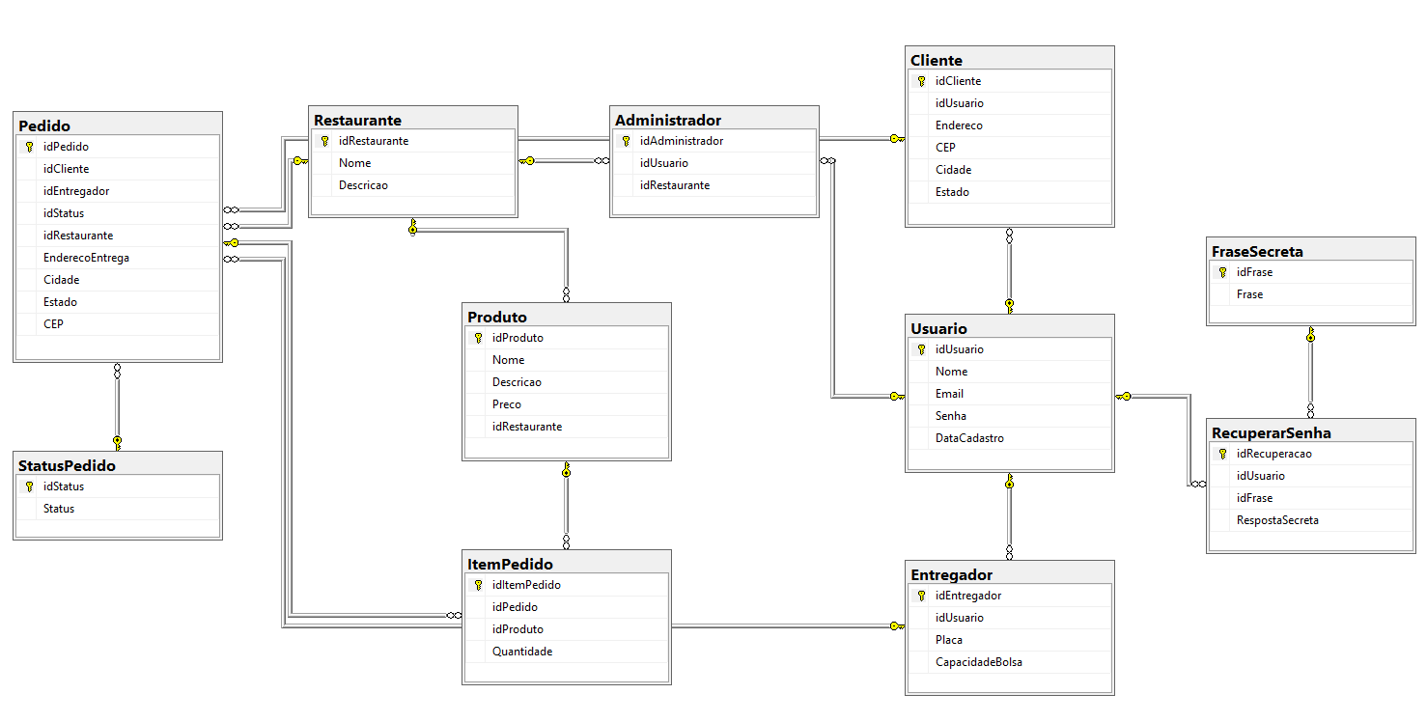
Splash
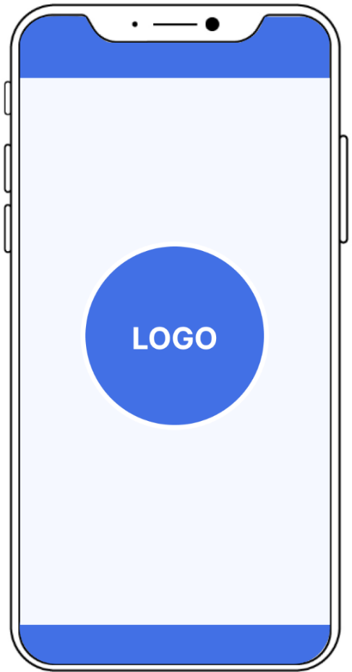
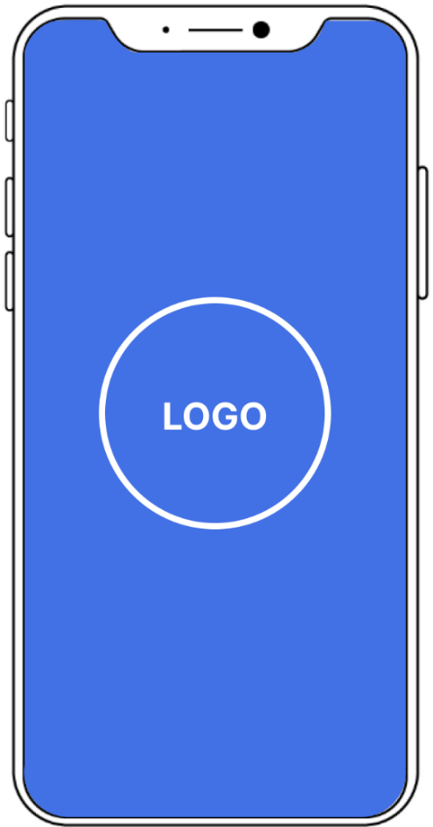

A tela de splash deve aparecer para o usuário, durante o carregamento do aplicativo, deve estar conforme o layout acima:
- Logo inserido em um círculo
- Cor de fundo e bordas em destaque

Funcionalidades Essenciais:
- Tempo de execução: a tela de splash deve ter a duração de 10 segundos;
- Troca de imagem: a tela de splash deve trocar imagem e cor de fundo após 5 segundos;

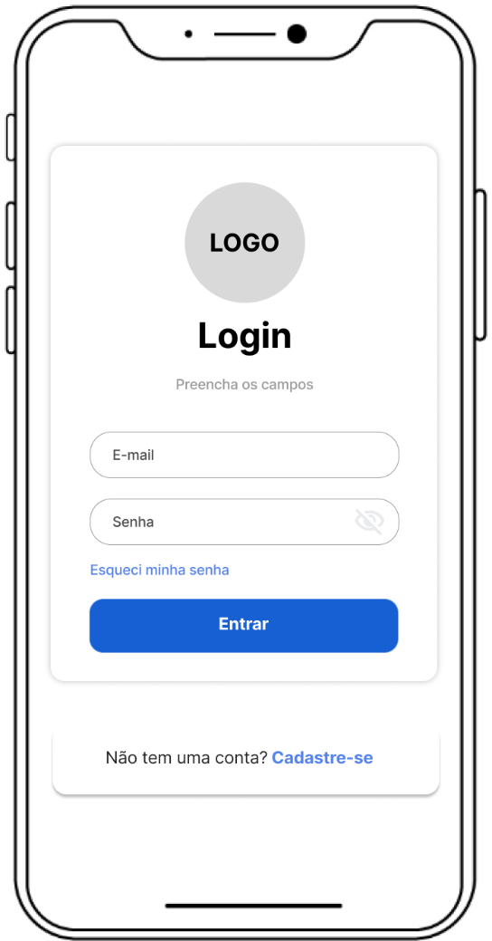
Login

A tela de login deverá ser apresentada após a tela de splash. Deve conter os seguintes elementos conforme referência abaixo, a tela de login permitirá ao usuário acessar a aplicação de delivery:
- Logo: Identifica visualmente o aplicativo e reforça a marca.
- Campo "E-mail": Campo de texto para o usuário inserir seu endereço de e-mail.
- Campo "Senha": Campo de texto para o usuário inserir sua senha.
  - Ícone de olho: Permite ao usuário visualizar ou ocultar a senha digitada.
- Botão "Esqueci minha senha": Direciona o usuário para a tela de recuperação de senha.
- Botão "Entrar": Ao clicar, inicia o processo de autenticação do usuário e direciona o usuário para tela principal.
- Link "Cadastre-se": Direciona o usuário para a tela de cadastro de um novo usuário.
- Validação de campos:
  - E-mail: Verificar se o formato do e-mail está correto.
  - Senha: Verificar se a senha possui um comprimento mínimo de 8.
- Autenticação:
  - Ao clicar em "Entrar", o sistema deve verificar se as credenciais (e-mail e senha) estão corretas no banco de dados.
  - Caso as credenciais sejam válidas, o usuário é direcionado para a próxima tela (tela principal).
  - Caso contrário, exibir uma mensagem de erro informando que as credenciais são inválidas.
- Visibilidade da senha:
  - O ícone de olho deve alternar entre mostrar e ocultar a senha digitada.
- Recuperação de senha:
  - Ao clicar em "Esqueci minha senha", o usuário é direcionado para uma tela onde poderá solicitar a recuperação da senha através do seu e-mail.
  - O usuário deve informar o e-mail para poder recuperar a senha antes de solicitar o recurso.
  - Caso o e-mail não seja informado ou e-mail não exista na base de dados, informar o usuário com mensagem de falha.
- Cadastro de novo usuário:
  - O link "Cadastre-se" direciona o usuário para uma tela onde poderá criar uma nova conta.

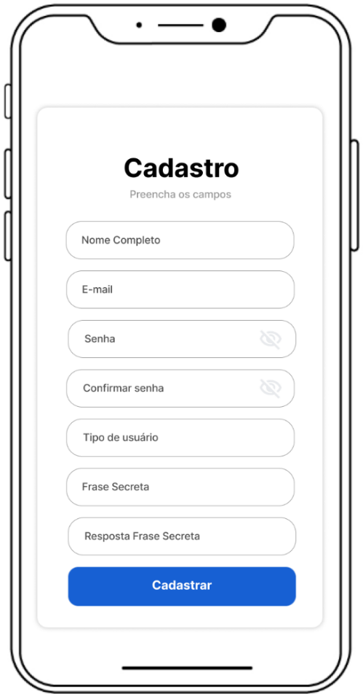
Cadastre-se

A tela de cadastro deve aparecer se o usuário desejar realizar um novo cadastro.
- Título "Cadastro": Indica claramente a função da tela.
- Campo "Nome Completo": Campo de texto para o usuário inserir seu nome completo.
- Campo "E-mail": Campo de texto para o usuário inserir seu endereço de e-mail.
- Campos "Senha" e "Confirmar senha": Campos de texto para o usuário inserir e confirmar sua senha.
  - Ícone de olho: Permite ao usuário visualizar ou ocultar a senha digitada.
- Seleção "Tipo de usuário": Campo para selecionar o tipo de usuário: Administrador, Cliente ou Entregador.
- Seleção "Frase secreta" : Deve carregar a descrição das frases que permitiram que se encontram no banco;
- Campo "Resposta frase secreta": Campo de texto que permite ao usuário informar sua respectiva resposta, que podem ser utilizadas para recuperação de senha.
- Botão "Cadastrar": Ao clicar, inicia o processo de cadastro do usuário
- Validação de campos:
  - Nome completo: Verificar se o campo foi preenchido.
  - E-mail: Verificar se o formato do e-mail está (Ex: letra@letra.com)
  - Senha: Verificar se a senha possui um comprimento mínimo de 8 caracteres.
  - Confirmar senha: Verificar se a senha e a confirmação são iguais.
  - Tipo de usuário: Verificar se o campo foi preenchido (se aplicável).
  - Frase secreta e resposta: Verificar se os campos foram preenchidos.
- Cadastro do usuário:
  - Ao clicar em "Cadastrar", o sistema verifica se todas as informações foram preenchidas corretamente.
  - Caso todas as informações estejam válidas, o novo usuário é cadastrado no banco de dados e informar o usuário com mensagem de sucesso na operação.
  - Caso contrário, exibir uma mensagem de erro indicando o campo com erro.
- Visibilidade da senha:
  - Os ícones de olho nos campos de senha e confirmar senha devem alternar entre mostrar e ocultar a senha digitada.

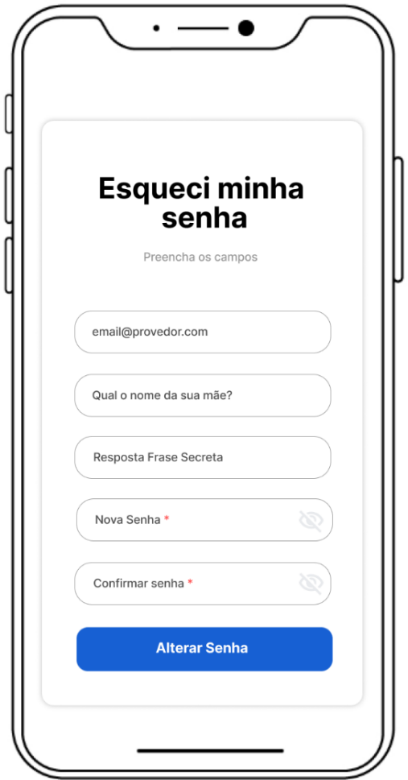
Recuperar Senha

A tela de recuperação da senha, permite realizar a redefinição da senha do usuário tenha esquecido. Está tela deve receber como atributo o e-mail informado na tela de login.
- Título "Esqueci minha senha": Indica claramente a função da tela.
- Campo "Email": Campo de texto que carrega o e-mail já informado na tela de login.
- Campo "Frase Secreta": Campo de texto que carrega a a pergunta de segurança do usuário.
- Campo "Resposta Frase Secreta": Campo de texto para o usuário inserir a resposta da pergunta de segurança.
- Campos "Nova senha" e "Confirmar senha": Campos de texto para o usuário inserir e confirmar a nova senha.
  - Ícone de olho: Permite ao usuário visualizar ou ocultar a senha digitada.
- Botão "Alterar senha": Ao clicar, inicia o processo de alteração da senha.
- Validação de campos:
  - Resposta Frase Secreta: Verificar se o campo foi preenchido e se a resposta está correta.
  - Nova senha: Verificar se a senha possui um comprimento mínimo e se contém caracteres especiais.
  - Confirmar senha: Verificar se a nova senha e a confirmação são iguais.
- Recuperação de senha:
  - Ao clicar em "Alterar senha", o sistema verifica se as informações fornecidas pelo usuário estão corretas.
  - Caso as informações estejam corretas, o sistema permite que o usuário altere sua senha e notifica o usuário com mensagem de sucesso.
  - Caso contrário, exibe uma mensagem de erro indicando o problema.
  - Após alteração correta o usuário deve ser direcionado automaticamente para a tela de login.
- Visibilidade da senha:
  - Os ícones de olho nos campos de senha e confirmar senha devem alternar entre mostrar e ocultar a senha digitada.

Tela Principal – Visão Geral (Administrador)
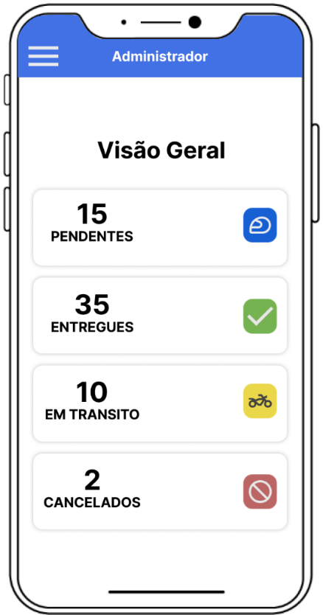

A tela principal apresentada oferece ao administrador uma visão rápida e concisa sobre o status geral dos pedidos, sem a necessidade de detalhar cada um individualmente. Ao clicar em um card específico, o administrador pode ser direcionado para a tela de lista de pedidos filtrada pelo status correspondente, permitindo uma análise mais detalhada dos pedidos naquele status
- Menu lateral:
  - Ícone de menu: Ao clicar, expande ou colapsa o menu lateral, revelando as opções de navegação.
  - Tipo de usuário: Exibe o nome correspondente ao tipo de acesso do usuário logado.
- Título da tela: "Visão Geral" indica claramente o conteúdo da tela.
- Cards de status:
  - Cada card representa um status de pedido:
    - Pendentes: Quantidade de pedidos aguardando preparação ou aceite.
    - Entregues: Quantidade de pedidos entregues.
    - Em trânsito: Quantidade de pedidos em rota de entrega.
    - Cancelados: Quantidade de pedidos cancelados.
  - Ícone representativo: Cada status é representado por um ícone visualmente intuitivo.
  - Quantidade: Exibe a quantidade total de pedidos em cada status.
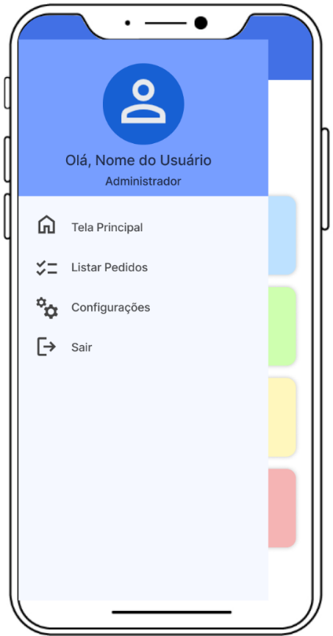
Tela Principal – Menu

A tela de menu apresentada oferece uma interface intuitiva para o usuário navegar pelas principais funcionalidades do aplicativo
- Avatar do usuário: Representa visualmente o usuário logado.
- Nome do usuário e tipo de usuário: Exibe o nome completo do usuário e seu tipo de acesso, cada usuário deve exibir o seu respectivo.
- Opções do menu:
  - Tela Principal: Direciona o usuário para a tela principal do aplicativo.
  - Listar Pedidos: Direciona o usuário para a tela de listagem de todos os pedidos.
  - Configurações: Permite que o usuário acesse as configurações do aplicativo.
  - Sair: Permite que o usuário encerre a sessão e saia do aplicativo.
- Navegação: A tela de menu serve como ponto central para a navegação entre as diferentes telas do aplicativo.
- Informações do usuário: Exibe as informações básicas do usuário logado.
- Encerramento de sessão: Permite que o usuário encerre a sessão de forma segura.

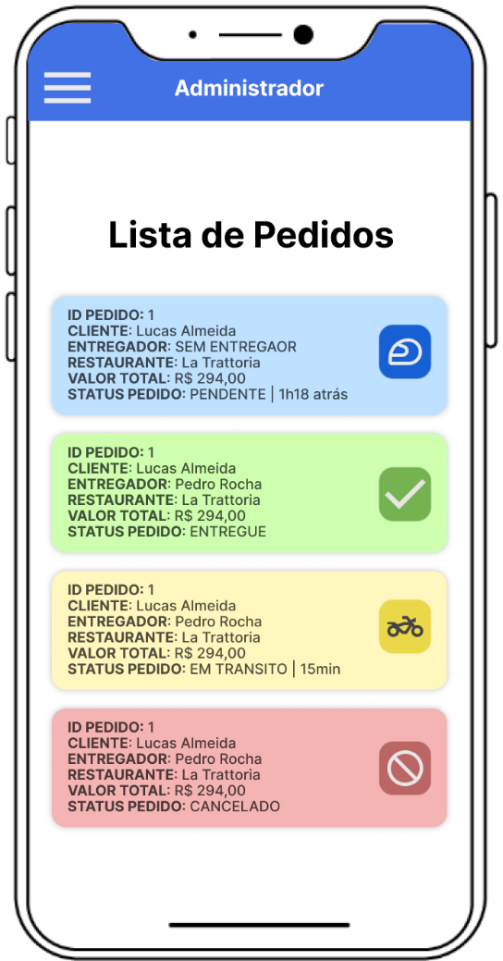
Tela Listagem Pedidos – Administrador

A tela principal apresentada tem como objetivo centralizar a gestão dos pedidos, fornecendo ao administrador uma visão geral dos pedidos realizados
- Título da tela: "Lista de Pedidos" indica claramente o conteúdo da tela.
- Lista de pedidos:
  - Cada pedido é apresentado em um card: Contendo as seguintes informações:
    - ID do pedido
    - Nome do cliente
    - Nome do entregador
    - Restaurante
    - Valor total do pedido
    - Status do pedido (pendente, entregue, em preparação, cancelado)
    - Tempo decorrido desde a última atualização do status

- Visualização de pedidos: A tela exibe uma lista completa dos pedidos realizados, permitindo ao administrador ter uma visão geral dos pedidos em andamento. Destacas a cor de fundo dos pedidos por categoria (utilizar cores diferentes para cada categoria)
- Detalhes do pedido: Ao clicar em um pedido específico, o administrador pode acessar detalhes adicionais sobre o pedido: Itens do Pedido / Valor Unitário / Quantidade / Valor Total de cada item.
- Ações sobre os pedidos: O administrador pode realizar duas ações sobre os pedidos: alterar o status para cancelado e/ou direcionar o pedido para um entregador.
  - Somente pedidos Pendentes podem ser cancelados ou Direcionados para o Entregados
    - Status Pendente para Cancelado / Status Pendente para Em Transporte
- Ordenação: A lista de pedidos deve estar ordenada seguindo o critério da data em que os pedidos mais antigos e pendentes apareçam primeiro na listagem.

Tela Listagem Pedidos – Entregador
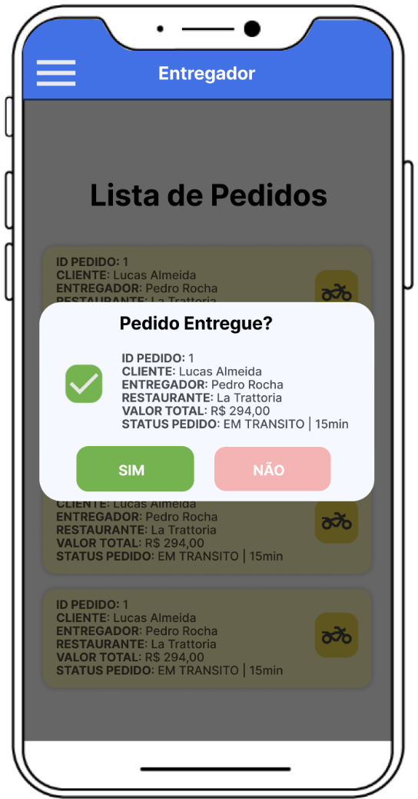

- Visualização de pedidos: A tela exibe uma lista completa dos pedidos com status de EM TRANSITO, permitindo ao entregador ter uma visão geral dos pedidos em andamento destinado a ele para entrega.
- Detalhes do pedido: Ao clicar em um pedido específico, o administrador pode acessar detalhes adicionais sobre o pedido, como itens, endereço de entrega, etc. (não mostrado na imagem).
- Ações sobre os pedidos: O entregador pode realizar a ação de finalizar a entrega do pedido, alterando o status de que a entrega foi realizada.
- Ordenação: A lista de pedidos deve estar ordenada seguindo o critério da data onde os pedidos mais antigos e pendentes apareçam primeiro na listagem.

Tela Listagem Pedidos – Cliente
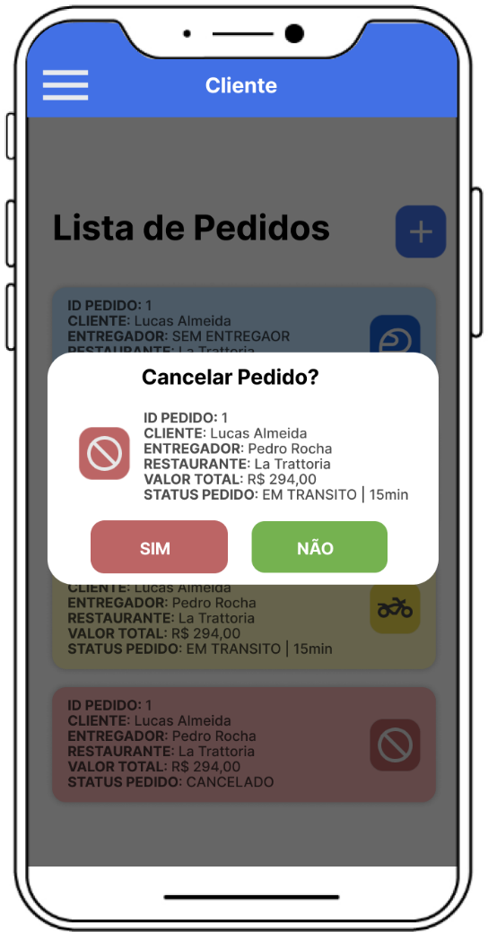

- Visualização de pedidos: A tela exibe uma lista completa dos pedidos que o cliente já realizou, permitindo ao cliente ter uma visão geral dos pedidos que ele já realizou.
- Detalhes do pedido: Ao clicar em um pedido específico, o cliente pode acessar detalhes adicionais sobre o pedido.
- Ações sobre os pedidos: O cliente pode realizar a ação de CANCELAR o pedido desde que esse ainda esteja em status de PENDENTE, alterando o status de que o pedido foi CANCELADO.
- Ordenação: A lista de pedidos deve estar ordenada seguindo o critério da data em que os pedidos mais antigos e pendentes apareçam primeiro na listagem.
- Nesta mesma tela deve ser possível:
  - Cadastrar um novo Pedido com as seguintes clicando no botão adicionar [+], a nova tela de cadastro deve possuir as informações:
  - Caixa de seleção: deve ser possível o usuário selecionar os restaurantes cadastrados no banco.
    - Apresentar os restaurantes ordenados (ordem alfabética).
  - Listagem de Produtos: Exibir uma lista com os produtos disponíveis do restaurante selecionado;
    - O card da listagem deve mostrar a descrição básica como nome e valor do produto;
    - Permitir o usuário adicione as quantidades de cada produto conforme desejado.
  - Botão para fazer o pedido: Ao clicar em “Adiciona”, apresentar um modal com os dados do Pedido:
    - Nome do Restaurante
  - Itens do Pedido – valor unitário – quantidade – valor total do item
  - Valor total do Pedido
  - Botão para confirmar o pedido
  - Ao confirmar, os dados do pedido devem ser salvos no banco de dados.
  - O status do pedido deverá ser alterado para “Pendente”

